Ξάνθη: 5/2/2018

ΔΕΛΤΙΟ ΤΥΠΟΥ

για τους συντάκτες ΕΙΚΑΣΤΙΚΩΝ και ΚΟΙΝΩΝΙΚΩΝ ΘΕΜΑΤΩΝ

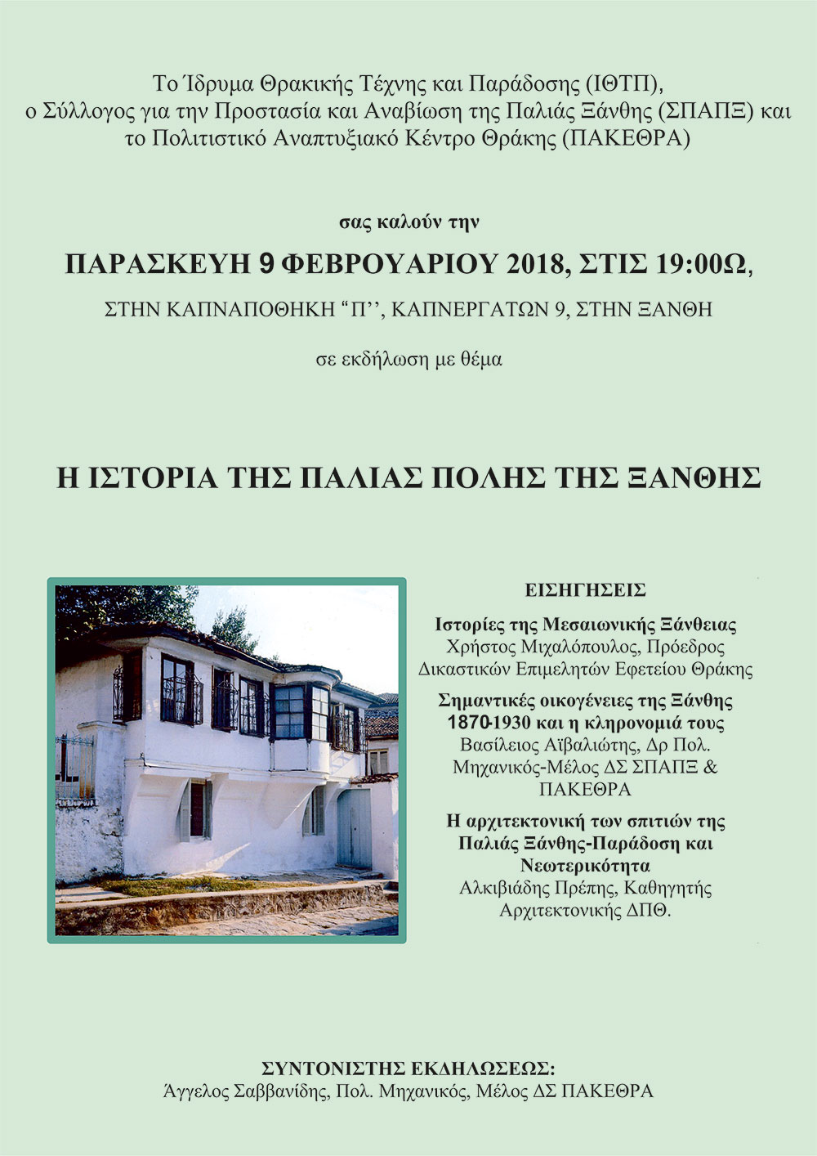

Την Παρασκευή 9 Φεβρουαρίου 2018, στις 19:00, το Ίδρυμα Θρακικής Τέχνης και Παράδοσης σε συνεργασία με τον Σύλλογο για την Προστασία και την Αναβίωση της Παλιάς Πόλης και το Πολιτιστικό Αναπτυξιακό Κέντρο Θράκης (Π.Α.ΚΕ.ΘΡΑ.), πραγματοποιούν εκδήλωση με θέμα,

« Η ιστορία της παλιάς πόλης της Ξάνθης»

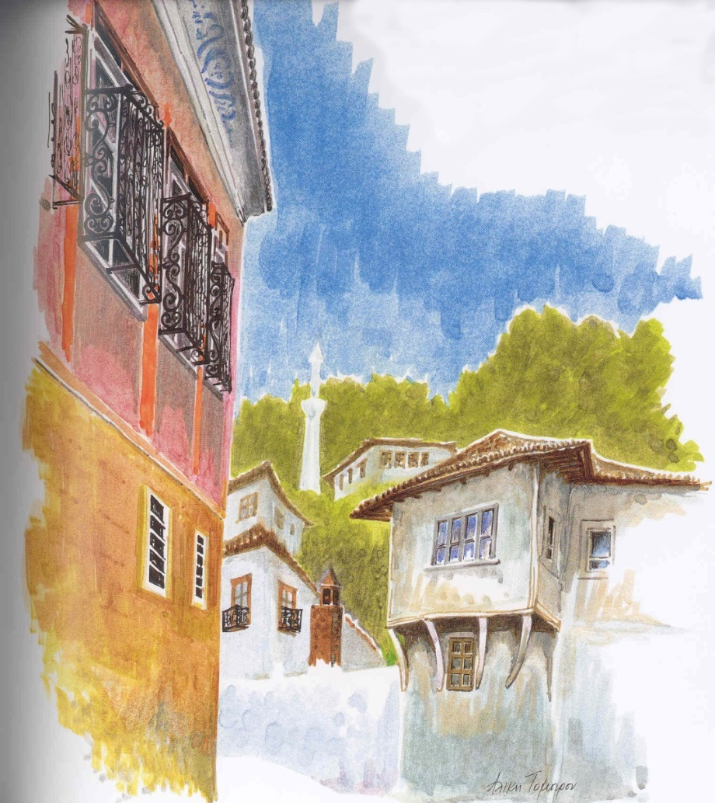

Πρόγραμμα εκδήλωσης

ΠΡΟΣΕΛΕΥΣΗ - ΕΝΑΡΞΗ - ΧΑΙΡΕΤΙΣΜΟΙ: 19:00 - 19:15

Α’ Μέρος: ΕΙΣΗΓΗΣΕΙΣ: 19:15 -20:15

1η ΕΙΣΗΓΗΣΗ: 19:20-19:35
Θέμα: «Ιστορίες της Μεσαιωνικής Ξάνθειας»
Εισηγητής: κ. Χρήστος Μιχαλόπουλος, Πρόεδρος Δικαστικών
Επιμελητών Εφετείου Θράκης

2η ΕΙΣΗΓΗΣΗ: 19:40-19:55
Θέμα: «Σημαντικές Οικογένειες της Ξάνθης 1870-1930 και η
Κληρονομιά τους»
Εισηγητής: κ. Βασίλειος Αϊβαλιώτης, Δρ Πολιτικός Μηχανικός-
Μέλος ΔΣ ΣΠΑΠΞ- Μέλος ΔΣ ΠΑΚΕΘΡΑ

3η ΕΙΣΗΓΗΣΗ: 20:00-20:15
Θέμα: «Η Αρχιτεκτονική των Σπιτιών της Παλιάς Ξάνθης-
Παράδοση και Νεωτερικότητα»
Εισηγητής: κ. Αλκης Πρέπης, Καθηγητής Αρχιτεκτονικής
ΔΠΘ.

Β’ Μέρος: Ερωτήσεις από το κοινό: 20:20 - 20:40

Κλείσιμο Εκδηλώσεως: 20:40-20:45

ΟΡΓΑΝΩΤΙΚΗ ΕΠΙΤΡΟΠΗ
- Ίδρυμα Θρακικής Τέχνης και Παράδοσης
- Σύλλογος για την Προστασία και Αναβίωση της Παλιάς Πόλης
- Πολιτιστικό και Αναπτυξιακό Κέντρο Θράκης

Την εκδήλωση συντονίζει ο κ. Άγγελος Σαββανίδης, Πολιτικός Μηχανικός, Μέλος ΔΣ ΠΑΚΕΘΡΑ.

Η εκδήλωση θα πραγματοποιηθεί στον Πολιτιστικό Πολυχώρο του Ιδρύματος Θρακικής Τέχνης και Παράδοσης, στην Καπναποθήκη «Π», στην οδό Καπνεργατών 9, στην Ξάνθη με ελεύθερη είσοδο για το κοινό.

ΙΔΡΥΜΑ ΘΡΑΚΙΚΗΣ ΤΕΧΝΗΣ & ΠΑΡΑΔΟΣΗΣ
Οδ. Ανδρούτσου & 12 Αποστόλων | Καπνεργατών 9 | τηλ.: 25410 29282 – 26635, fax.: 25410 62086
www.fthrace.gr | blog: fthrace.blogspot.com | email: fthrace@otenet.gr

